英语词汇刻意练习反馈系统
Deliberate Practice Feedback System for English Vocabulary
基于文章研读 + 多邻国学习的闭环反馈设计

一、系统概述与设计理念

1.1 什么是刻意练习
刻意练习（Deliberate Practice）由心理学家安德斯·埃里克森提出，其核心在于：走出舒适区，针对具体弱点进行有目标的重复训练，并通过即时反馈不断修正。与机械重复不同，刻意练习强调三个关键要素：
- 明确目标：每次练习都有清晰、可衡量的改进方向
- 即时反馈：练习后立即获得关于表现的准确信息
- 持续迭代：根据反馈调整策略，逐步突破瓶颈

1.2 系统设计理念
本反馈系统围绕你的两个学习渠道——文章研读和多邻国——构建一个完整的闭环：输入 → 采集 → 分析 → 反馈 → 迭代。系统不替代你的学习过程，而是为你的学习提供"诊断"和"导航"功能，确保每一分钟的学习都在刀刃上。

1.3 系统架构总览
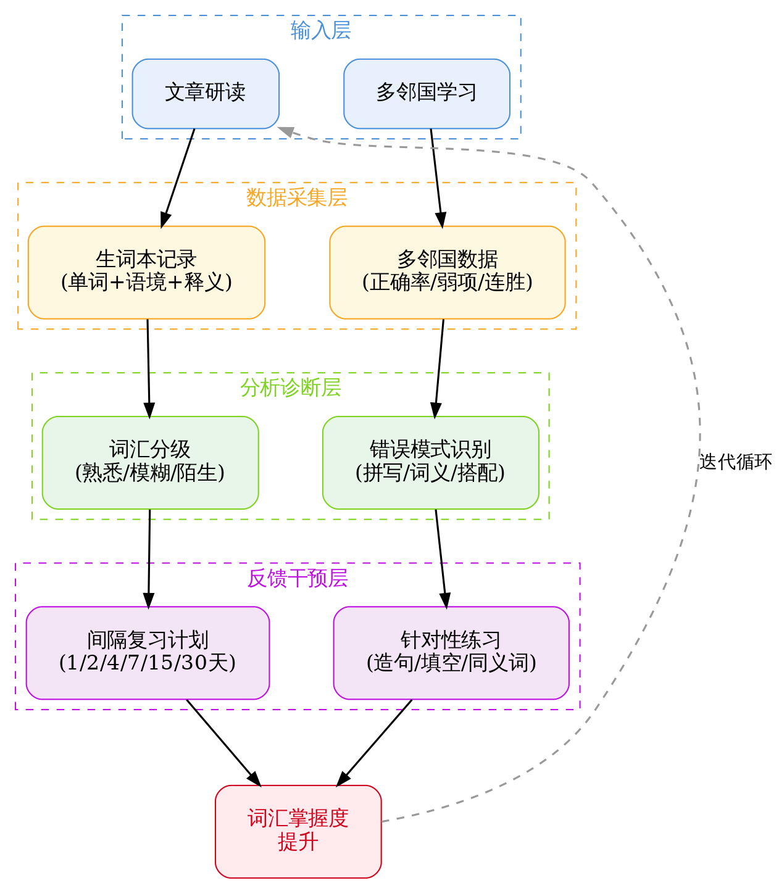
图1：英语词汇刻意练习反馈系统架构图
如图所示，系统分为五个层次：输入层（你的学习活动）、数据采集层（记录学习数据）、分析诊断层（识别弱点）、反馈干预层（生成练习计划）和最终目标（词汇掌握度提升）。虚线箭头表示迭代循环——每周的反馈结果会指导下一周的学习重点调整。

二、数据采集模块

2.1 文章研读数据采集
每次研读文章时，需要记录以下数据。建议使用统一的"生词记录表"（模板见附录A），确保数据格式一致。
数据项 | 说明 | 记录示例
文章标题 | 研读的文章来源和标题 | The Economist - "AI and the Future of Work"
生词 | 不认识或不熟练的单词 | ubiquitous, paradigm, mitigate
原文语境 | 单词在文章中的原句 | "AI has become ubiquitous in modern workplaces"
初步理解 | 根据上下文猜测的词义 | ubiquitous = 到处都有的？
查证释义 | 查词典后的准确释义 | ubiquitous = adj. 无处不在的
掌握等级 | 自我评估的掌握程度 | 陌生（首次见）/ 模糊（见过但不熟）/ 熟悉
研读日期 | 记录日期 | 2026-06-05
表1：文章研读数据采集字段

2.2 多邻国数据采集
多邻国本身提供了丰富的学习数据，你需要定期（建议每周）提取以下关键指标：
数据项 | 说明 | 获取方式
连胜天数 | 连续学习的天数，反映学习习惯稳定性 | Duolingo 主页显示
各单元正确率 | 每个语法/词汇单元的答题正确率 | Duolingo 进度页面
弱项词汇 | 系统标记的薄弱单词列表 | Duolingo 练习中的"需要复习"提示
XP / 周活跃度 | 每周获得的经验值总量 | Duolingo 个人资料页
错误类型 | 拼写错误 / 词义混淆 / 语法误用 | 手动记录错题本
表2：多邻国数据采集字段

三、分析诊断模块

3.1 词汇三级分类法
将所有采集到的生词按掌握程度分为三个等级，这是后续制定复习策略的基础：
等级 | 定义 | 特征 | 复习策略
陌生 | 首次遇到，完全不理解 | 需要查词典才能理解，无法在语境中辨认 | 高频复习（1/2/4/7天）+ 造句练习
模糊 | 见过但不够熟练 | 有印象但无法准确使用，词义记忆模糊 | 中频复习（4/7/15天）+ 填空练习
熟悉 | 基本掌握但需巩固 | 能在阅读中理解，但主动使用仍有困难 | 低频复习（15/30天）+ 同义词替换练习
表3：词汇三级分类法

3.2 错误模式识别
通过分析多邻国错题和文章研读中的理解偏差，识别你的系统性弱点。常见错误模式包括：
- 拼写混淆型：如 affect/effect, principal/principle, stationery/stationary
- 词义模糊型：如知道单词大致意思但无法区分近义词（big/large/huge）
- 搭配错误型：如 "make a decision" 写成 "do a decision"
- 词性误用型：如将名词当动词用，或形容词/副词混淆

3.3 每周诊断报告模板
每周日进行一次诊断分析，填写以下报告。这份报告将直接驱动下周的复习计划：
诊断项目 | 本周数据
本周新增生词数 | ____ 个（陌生：____ / 模糊：____ / 熟悉：____）
多邻国平均正确率 | ____%
多邻国最弱单元 | ______________________________
主要错误模式 | □ 拼写混淆 □ 词义模糊 □ 搭配错误 □ 词性误用
本周进步亮点 | ______________________________
下周重点目标 | ______________________________
表4：每周诊断报告模板

四、反馈干预模块

4.1 间隔复习系统
基于艾宾浩斯遗忘曲线，设计科学的间隔复习节奏。每个生词根据其等级进入不同的复习轨道：
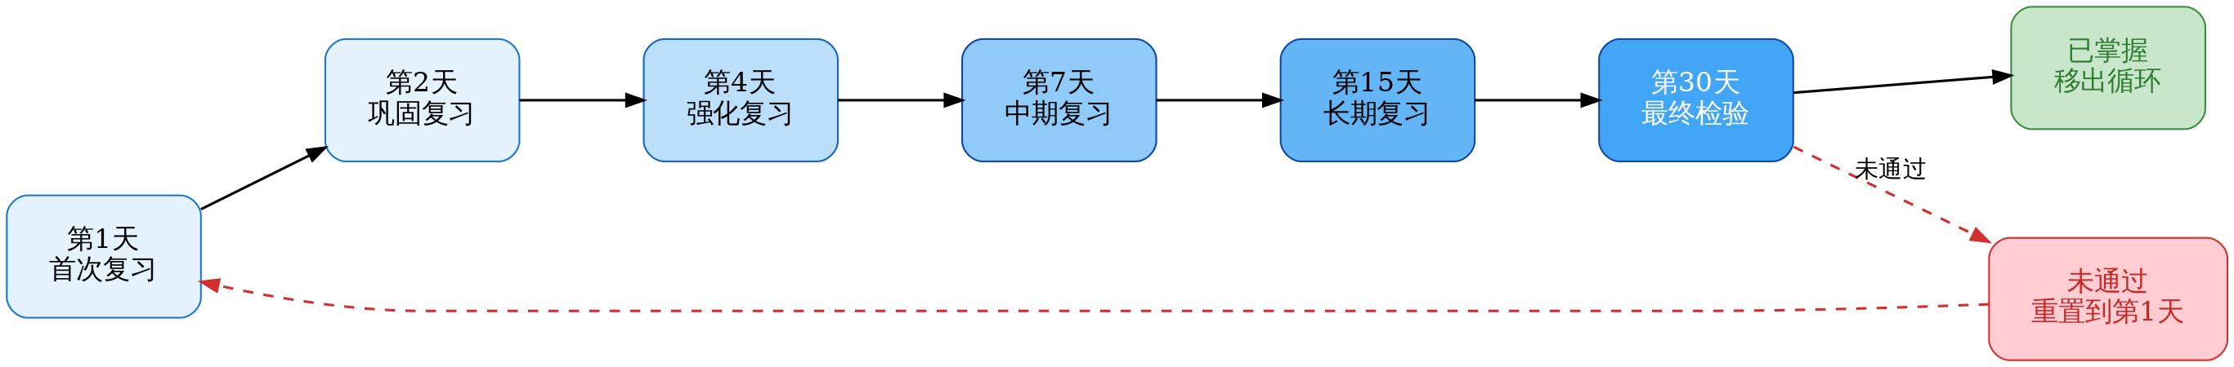
图2：间隔复习循环流程
复习检验标准：每次复习时，需要通过以下测试才算"通过"：
- 能在3秒内说出/写出单词的准确含义
- 能用该单词造一个语法正确的句子
- 能说出至少一个同义词或反义词
如果任何一项未通过，该单词将重置到复习循环的第1天，重新开始。

4.2 针对性练习设计
根据错误模式诊断结果，选择对应的练习类型。以下四种练习覆盖最常见的词汇弱点：
练习类型A：造句输出练习（针对陌生词汇）
目标：将被动认识转化为主动使用能力。
方法：选取3-5个陌生词汇，每个词汇造2个句子——一个与原文语境相似，一个使用全新场景。
示例：
词汇：ubiquitous（无处不在的）
句子1（相似语境）：Smartphones have become ubiquitous in our daily lives.
句子2（新场景）：The ubiquitous presence of social media affects how we communicate.
练习类型B：填空巩固练习（针对模糊词汇）
目标：强化对词汇在语境中使用的敏感度。
方法：从文章中选取包含目标词汇的句子，挖空该词汇，尝试填入正确单词。
示例：
The government needs to _____ (mitigate) the impact of climate change.
Her _____ (reluctant) acceptance of the offer surprised everyone.
练习类型C：同义词辨析练习（针对词义模糊型错误）
目标：精确区分近义词的细微差异。
方法：将容易混淆的近义词分组，用表格对比它们的含义、搭配和适用场景。
示例：
词汇 | 核心含义 | 典型搭配 | 适用场景
big | 大的（通用，口语化） | a big house, a big deal | 日常口语
large | 大的（较正式，强调规模） | a large number, large scale | 书面/正式场合
huge | 巨大的（强调程度极端） | a huge success, huge impact | 强调情感/效果
表5：同义词辨析练习示例
练习类型D：搭配纠错练习（针对搭配错误型）
目标：建立正确的词汇搭配直觉。
方法：列出本周出现的搭配错误，与正确搭配对比记忆，并造句巩固。
示例：
错误：do a decision → 正确：make a decision
错误：do research → 正确：conduct/do research（两者皆可，但conduct更正式）
错误：open the light → 正确：turn on the light

五、每日执行流程
以下是你每天需要执行的标准流程，建议固定在每天的同一时段完成，形成习惯：

5.1 每日学习流程（约30-45分钟）
步骤 | 活动 | 具体操作 | 时长
1 | 间隔复习 | 复习今天到期的生词（使用闪卡或自测） | 10分钟
2 | 多邻国学习 | 完成当天的Duolingo课程单元 | 15分钟
3 | 文章研读 | 精读一段英文文章，标记生词并记录 | 15分钟
4 | 针对性练习 | 根据诊断结果完成当日练习任务 | 5分钟
表6：每日学习流程

5.2 每周回顾流程（周日，约20分钟）
- 汇总本周所有新增生词，更新词汇等级分类
- 提取多邻国本周数据（正确率、弱项、连胜）
- 填写"每周诊断报告"（表4），识别主要错误模式
- 根据诊断结果，安排下周的复习计划和练习类型
- 更新间隔复习日历，标记下周每日需要复习的词汇

六、每日记录模板
以下是你每天需要填写的记录模板。建议打印多份或复制到电子文档中使用。

6.1 每日生词记录表
# | 生词 | 词性 | 等级 | 原文语境 | 准确释义
1
2
3
4
5
表7：每日生词记录表（可复制使用）

6.2 每日复习检验表
复习词汇 | 3秒说出含义 | 造句（语法正确） | 同义词/反义词 | 通过?
 | □ 通过 □ 未通过 |  |  | □ 是 □ 否
 | □ 通过 □ 未通过 |  |  | □ 是 □ 否
 | □ 通过 □ 未通过 |  |  | □ 是 □ 否
表8：每日复习检验表（可复制使用）

七、进度追踪与效果评估

7.1 关键指标看板
建议每月评估一次以下核心指标，观察学习效果的趋势变化：
指标 | 计算方式 | 目标
累计掌握词汇量 | 通过30天最终检验的词汇总数 | 每月净增 50-100 个
复习通过率 | 通过检验次数 / 总复习次数 | 稳定在 80% 以上
多邻国正确率 | Duolingo 各单元平均正确率 | 稳定在 90% 以上
文章生词密度 | 每篇文章新增生词数 / 总词数 | 逐月下降（说明词汇量在增长）
错误模式改善度 | 各类错误占比的月度变化 | 主要错误类型逐月减少
表9：关键指标看板

7.2 月度复盘清单
每月末进行一次深度复盘，回答以下问题，并根据答案调整下月策略：
- 本月累计掌握了多少新词汇？是否达到目标？
- 复习通过率是否稳定在80%以上？如果低于80%，是什么原因？
- 文章研读的生词密度是否在下降？这反映了阅读能力的提升。
- 多邻国最弱的单元是否有改善？是否需要调整学习重心？
- 哪种练习类型对我的帮助最大？下月是否需要增加该类型？

八、实施建议与注意事项

8.1 启动阶段（第1-2周）
- 先熟悉数据采集流程，不必追求完美记录，建立习惯最重要
- 初始生词量控制在每天5-10个，避免复习负担过重
- 文章选择从自己感兴趣、难度适中的内容开始

8.2 稳定阶段（第3-4周起）
- 逐步提高文章难度，挑战更多生词
- 开始严格执行间隔复习日历，不跳过任何一次复习
- 每周诊断报告开始发挥作用，根据数据调整学习策略

8.3 关键原则
质量优于数量：每天精学5个词汇并真正掌握，比泛学50个但第二天就忘更有价值。
反馈驱动迭代：没有数据的努力是盲目的。坚持记录和分析，让数据告诉你该在哪里下功夫。
走出舒适区：刻意练习的核心是挑战弱点。如果多邻国某单元正确率已达95%以上，说明该单元已不是你的瓶颈，应将精力转移到弱项上。
保持连贯性：每天30分钟的持续练习，远胜过周末突击5小时。连胜本身就是最好的动力。

